113年度教育部補助「直轄市及縣（市）辦理防災教育計畫」
附錄

暨「高級中等以下學校防災校園建置計畫」
績優縣市、學校及有功人員評選繳交文件說明
一、繳交期限：114年2月7日（五）、3月10日（一），以系統和郵戳時間為憑，逾期未全數繳件者視為棄權。
二、文件來源：請至雲端資料夾（https://reurl.cc/XZVzrD）下載電子檔。
三、繳交內容：
項次 | 名稱 | 填報者 | 說明 | 數量 | 格式
附件一 | 提報清單 | 地方政府轄屬學校由教育局（處）防災業務承辦填寫 | 提報學校所需繳交資料完整後，請填寫於提報清單上。 | 1份 | doc檔
附件二 | 報名表 | 參加複選之學校 | 主要聯絡人資料務必填寫。 | 1份 | doc檔
附件三 | 資料使用  同意書 | 地方政府及參加複選之學校 | 須由單位主管填寫並簽名蓋章、並蓋機關大印。 | 1份 | 紙本  pdf檔
附件四 | 著作權授  權同意書 | 縣市政府及參加複選之學校 | 須由單位主管填寫並簽名蓋章、並蓋機關大印。 | 1份 | 紙本  pdf檔
附件五 | 防災教育推動有功人員報名表 | 參選人員 | 1、請自行填寫報名表，並繳交具體事蹟佐證文件。  2、參與人須親筆簽名，並由機關首長簽名蓋章。 | 1份 | pdf檔
四、繳交方式：
項次 | 文件 | 方式
附件一-1 | 提報清單(進階) | 114年2月7日（五）前上傳（https://forms.gle/hbPTDfN5hbAPQo696）。
附件一-2 | 提報清單(基礎、縣市、有功人員) | 114年3月10日（一）前  1、統一收齊壓縮檔案後上傳（https://forms.gle/hbPTDfN5hbAPQo696）。  2、附件三、四統一收齊後一併郵寄至教育部。  收件人：教育部資訊及科技教育司。  地址：106-36臺北市大安區和平東路二段106號13樓。  電話：02-7712-9128
附件二 | 報名表
附件三 | 資料使用同意書
附件四 | 著作權授權同意書
附件五 | 防災教育推動有功人員報名表 | 114年3月10日（一）前至google表單填寫資料上傳（https://forms.gle/PqPdFWCSSN3i5iue6）。
備註：若有上傳或寄出資料時，請務必來電確認。

五、各地方政府基礎學校數量
縣市 | 輔導學校數 | 佳作  (10%) | 優選  (5%) | 績優  (5%)
基隆市 | 7 | 1 | 1 | 1
臺北市 | 24 | 3 | 2 | 2
新北市 | 61 | 7 | 4 | 4
桃園市 | 30 | 3 | 2 | 2
新竹縣 | 32 | 4 | 2 | 2
新竹市 | 4 | 1 | 1 | 1
苗栗縣 | 36 | 4 | 2 | 2
臺中市 | 25 | 3 | 2 | 2
彰化縣 | 23 | 3 | 2 | 2
南投縣 | 13 | 2 | 1 | 1
雲林縣 | 6 | 1 | 1 | 1
嘉義縣 | 18 | 2 | 1 | 1
嘉義市 | 1 | 1
臺南市 | 44 | 5 | 3 | 3
高雄市 | 14 | 2 | 1 | 1
屏東縣 | 10 | 1 | 1 | 1
臺東縣 | 15 | 2 | 1 | 1
花蓮縣 | 7 | 1 | 1 | 1
宜蘭縣 | 10 | 1 | 1 | 1
澎湖縣 | 9 | 1 | 1 | 1
金門縣 | 4 | 1 | 1 | 1
連江縣 | 0 | 0

六、各地方政府防災輔導團團員總數
縣市 | 輔導團團員數  (114年申請補助案計，不含專家顧問人數) | 行政組推薦人數上限
基隆市 | 28 | 3
臺北市 | 100 | 10
新北市 | 41 | 5
桃園市 | 48 | 5
新竹縣 | 44 | 5
新竹市 | 12 | 2
苗栗縣 | 29 | 3
臺中市 | 54 | 6
彰化縣 | 34 | 4
南投縣 | 27 | 3
雲林縣 | 25 | 3
嘉義縣 | 48 | 5
嘉義市 | 13 | 2
臺南市 | 50 | 5
高雄市 | 72 | 8
屏東縣 | 44 | 5
臺東縣 | 20 | 2
花蓮縣 | 29 | 3
宜蘭縣 | 53 | 6
澎湖縣 | 14 | 2
金門縣 | 23 | 3
連江縣 | 14 | 2

七、地方政府評選時間
分區 | 地點 | 評選日期 | 評選順序 | 縣市
北區 | 臺北市  （地點未定） | 3/25（二） | 01 | 臺北市
 |  |  | 02 | 花蓮縣
 |  |  | 03 | 連江縣
 |  |  | 04 | 金門縣
 |  |  | 05 | 宜蘭縣
 |  |  | 06 | 基隆市
 |  |  | 07 | 桃園市
 |  |  | 08 | 新北市
中區 | 臺中市  （地點未定） | 3/27（四） | 01 | 南投縣
 |  |  | 02 | 苗栗縣
 |  |  | 03 | 臺中市
 |  |  | 04 | 雲林縣
 |  |  | 05 | 新竹市
 |  |  | 06 | 新竹縣
 |  |  | 07 | 彰化縣
南區 | 高雄市  （地點未定） | 4/01（二） | 01 | 高雄市
 |  |  | 02 | 嘉義市
 |  |  | 03 | 澎湖縣
 |  |  | 04 | 嘉義縣
 |  |  | 05 | 臺東縣
 |  |  | 06 | 屏東縣
 |  |  | 07 | 臺南市
註：請各地方政府統一於114年3月10日（一）前上傳執行成果簡報至https://forms.gle/hHDsqrPq7oMKUcYY9

八、進階推廣案評選時間
編號 | 學校名稱 | 日期 | 評選時間
1 | 臺北市立內湖國民中學 | 2/12 | 上午
2 | 新北市板橋區信義國民小學 | 2/12 | 下午
3 | 新北市三峽區北大國民小學 | 2/13 | 上午
4 | 新北市立錦和高級中學 | 2/13 | 下午
5 | 花蓮縣玉里鎮松浦國民小學 | 2/17 | 下午
6 | 花蓮縣鳳林鎮林榮國民小學 | 2/18 | 上午
7 | 屏東縣牡丹鄉高士國民小學 | 2/20 | 上午
8 | 屏東縣恆春鎮僑勇國民小學 | 2/20 | 下午
9 | 連江縣莒光鄉東莒國民小學 | 2/24 | 下午
10 | 高雄市立英明國民中學 | 2/27 | 上午
11 | 屏東縣內埔鄉東寧國民小學 | 2/27 | 下午
12 | 桃園市復興區霞雲國民小學 | 3/4 | 上午
13 | 私立曙光女子高級中學 | 3/4 | 下午
14 | 彰化縣溪州鄉大莊國民小學 | 3/6 | 上午
15 | 彰化縣埔心鄉明聖國民小學 | 3/6 | 下午
16 | 彰化縣大城鄉大城國民小學 | 3/6 | 下午
17 | 臺中市東勢區中科國民小學 | 3/11 | 上午
18 | 臺中市和平區白冷國民小學 | 3/11 | 下午
19 | 臺中市和平區德芙蘭國民小學 | 3/11 | 下午
20 | 南投縣竹山鎮桶頭國民小學 | 3/13 | 上午
21 | 雲林縣斗南鎮石龜國民小學 | 3/13 | 下午
22 | 苗栗縣南庄鄉蓬萊國民小學 | 3/17 | 下午
23 | 高雄市大樹區大樹國民小學 | 3/19 | 上午
24 | 高雄市甲仙區小林國民小學 | 3/19 | 下午
25 | 臺東縣立大武國民中學 | 3/20 | 上午
26 | 臺東縣成功鎮信義國民小學 | 3/20 | 下午
27 | 宜蘭縣宜蘭市育才國民小學 | 3/24 | 下午
28 | 苗栗縣獅潭鄉獅潭國民小學 | 3/28 | 上午
29 | 苗栗縣苗栗市文山國民小學 | 3/28 | 下午
30 | 嘉義市東區嘉北國民小學 | 3/31 | 上午
31 | 臺南市七股區光復生態實驗小學 | 3/31 | 下午
32 | 屏東縣恆春鎮恆春國民小學 | 4/2 | 上午
33 | 屏東縣枋山鄉加祿國民小學 | 4/2 | 下午
34 | 臺北市立萬芳高級中學 | 4/7 | 上午
35 | 新北市新店區屈尺國民小學 | 4/7 | 下午
36 | 澎湖縣七美鄉雙湖國民小學 | 4/15 | 上午
註：請各學校統一於114年2月7日（五）前上傳執行成果簡報至https://forms.gle/g5UNWqsWSRaaLXn49

113年度教育部補助「直轄市及縣（市）辦理防災教育計畫」暨「高級中等以下學校防災校園建置計畫」
附件一-1

績優縣市、學校及有功人員評選○○縣市提報清單
進階學校  (請填學校全銜) | 防災種子校園推薦  - ○○學校  - ○○學校  參加教育部防災校園評選  - ○○學校  - ○○學校  - ○○學校

縣市政府防災教育業務承辦人員簽章：

縣市政府防災教育業務承辦科長簽章：
113年度教育部補助「直轄市及縣（市）辦理防災教育計畫」暨「高級中等以下學校防災校園建置計畫」
附件一-2

績優縣市、學校及有功人員評選○○縣市提報清單
基礎學校  (請填學校全銜) | 績優學校  - ○○學校  - ○○學校 | 優選學校  - ○○學校  - ○○學校 |  | 佳作學校  - ○○學校  - ○○學校
地方政府 | 參與評選獎項（獎項可重複選擇）  ■營運領航獎(必填)  □人才精進獎  □輔導卓越獎  □創新精進獎  □活動推廣獎
防災教育推動有功人員  (請填單位/學校全銜+姓名+職稱) | 行政組  - ○○○  - ○○○ |  | 教學組  - ○○○  - ○○○

縣市政府防災教育業務承辦人員簽章：

縣市政府防災教育業務承辦科長簽章：
113年度教育部補助「直轄市及縣（市）辦理防災教育計畫」暨「高級中等以下學校防災校園建置計畫」
附件二

績優縣市、學校及有功人員評選學校報名表
審查序號（本欄由教育部填寫，學校勿填）：
學校名稱：（中文全銜） |  | 所屬直轄市、縣（市）：
校長（代表人）：
參加案別：□學校執行基礎防災工作 □進階推廣案
聯絡人資料：（後續相關訊息通知以電子信件為主，電話為輔，請務必詳填）
姓名
學校電話
行動電話

電子信箱
郵寄地址

113年度教育部補助「直轄市及縣（市）辦理防災教育計畫」暨「高級中等以下學校防災校園建置計畫」
附件三

資料使用同意書
為配合個人資料保護法之規定並確保您的權益，請詳細閱讀下列113年度教育部補助「直轄市及縣（市）辦理防災教育計畫」暨「高級中等以下學校防災校園建置計畫」之資料使用內容，並請於閱讀完畢後，簽名表示同意所載內容。
-------------------------------------------------------------------------------------------------------
1、本校/機關所檢附的資料：學校/機關名稱、單位主管、聯絡人資料，僅供本計畫相關活動使用、公開及寄送相關評審結果資料、進行後續篩選、追蹤、輔導，並得轉授權予第三人供學術研究使用。除經本校同意或法律另有規定外，教育部不得向第三人揭露或用於上述目的以外之用途。
2、本校/機關所提供之資料，確無有冒用、盜用其他個人資料、資料不實等情事。
聲明欄

本校/機關確已詳閱本同意書所列之個資使用同意書內容，並同意遵守各項規定事項，謹此聲明。

學校/機關名稱：
單位主管簽章： （請本人簽章）
學校/機關用印：
中華民國 年 月 日
113年度教育部補助「直轄市及縣（市）辦理防災教育計畫」暨「高級中等以下學校防災校園建置計畫」
附件四

著作權授權同意書
一、授權內容：
1、立授權書學校/機關參與113年度教育部補助「直轄市及縣（市）辦理防災教育計畫」暨「高級中等以下學校防災校園建置計畫」，以下簽名立書
本校/機關報告書名稱：
無償授權主辦單位教育部得基於非營利之目的，不限時間與地域，進行紙本印刷、宣傳、展覽、書籍發表、數位化、重製等加值流程後收錄於資料庫，並以電子形式透過單機、網際網路、無線網路或其他公開傳輸方式，提供進行檢索、瀏覽、下載、傳輸、列印等。
2、得公開運用於113年度教育部補助「直轄市及縣（市）辦理防災教育計畫」暨「高級中等以下學校防災校園建置計畫」活動期間所拍攝影像及影音紀錄等。
二、著作權聲明：
本授權書為非專屬授權，著作者仍擁有上述著作之著作權。立書之學校/機關及著作者擔保本著作之原創性著作，有權依本授權書內容進行各項授權，且未侵害任何第三人之智慧財產權。
此致
教育部

學校/機關名稱：
單位主管簽章： （請本人簽章）
學校/機關用印：
中華民國 年 月 日
113年度教育部補助「直轄市及縣（市）辦理防災教育計畫」暨「高級中等以下學校防災校園建置計畫」
附件五

「教育行政主管機關及各級學校防災教育推動有功人員」報名表
參選人姓名 |  | 從事防災教育年資 | 年
現職單位/學校全銜 |  | 職稱
聯絡電話 | 辦公室：  手機： | E-mail
參選類別 | 行政組 教學組
參選聲明：本人同意參加教育部教育行政主管機關及各級學校防災教育推動有功人員評選，特此聲明 本報名表所提供之資料完全屬實，並同意接受及遵守所有相關規定，如有違反，願負一切責任，並同意教育部公告獲獎人姓名、服務單位，且參與資料授權教育部公開運用於相關成果展現。

參選人簽名： 日期：
具體事蹟:
行政組請說明任職期間的推動亮點成果(例如子計畫亮點、或推動創意)。
1.任職年資
2.推動子計畫亮點
教學組請說明任職期間的教學亮點成果(例如教案及教學成果、教學示範、或擔任示範學校等經驗)。
1.承辦年資
2.防災教學成果、課程示範、組織防災社群…

單位聲明：參選人資料完全屬實，並同意接受及遵守相關規定及配合資料查核，如有違反，願負相關法律責任。

機關首長/學校校長簽章：

註：繳交注意事項：Google表單資料填寫及檔案上傳(申請人自行上傳)。
1.報名表(上傳前請檢查是否已親筆簽名並由機關首長簽名蓋章)。
2.服務年資與其他證明(具體事蹟佐證)文件：
(1)行政組:請檢附擔任縣市政府防災教育業務承辦、或推動轄區防災教育業務的年資證明（以縣市政府公文、團員證書影本、或其他可證明年資的文件提送）。
(2)教學組:請檢附擔任學校防災教育業務承辦、或是在學校推動防災教育課程的年資證明（以學校公文、或其他可證明年資的文件提送）。

服務年資證明範例
範例一(證書) | 範例二(公文)
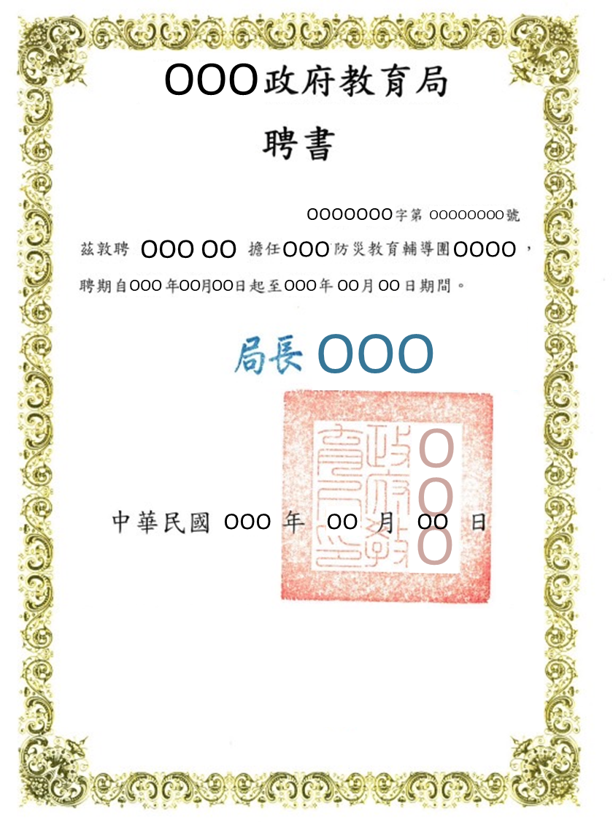 | 